Федеральное государственное автономное образовательное учреждение высшего образования «Национальный исследовательский университет ИТМО»
Факультет Программной Инженерии и Компьютерной Техники
________________________________________________________________


Лабораторная работа №4 по дисциплине
“Базы данных”
Вариант 0801

Выполнил:
Студент группы P3119
Пугин Сергей Евгеньевич
Преподаватель:
Остапенко Ольга Денисовна

г. Санкт-Петербург
2026 г.
Оглавление
Текст задания 3
Исходная предметная область и даталогическая модель 4
Функциональные зависимости для отношений полученной схемы 5
Перевод отношений в НФ 6
Денормализация 7
Триггеры 8
Выводы по работе 9

Текст задания
Составить запросы на языке SQL (пункты 1-2).
Для каждого запроса предложить индексы, добавление которых уменьшит время выполнения запроса (указать таблицы/атрибуты, для которых нужно добавить индексы, написать тип индекса; объяснить, почему добавление индекса будет полезным для данного запроса).
Для запросов 1-2 необходимо составить возможные планы выполнения запросов. Планы составляются на основании предположения, что в таблицах отсутствуют индексы. Из составленных планов необходимо выбрать оптимальный и объяснить свой выбор.
Изменятся ли планы при добавлении индекса и как?
Для запросов 1-2 необходимо добавить в отчет вывод команды EXPLAIN ANALYZE [запрос]
Подробные ответы на все вышеперечисленные вопросы должны присутствовать в отчете (планы выполнения запросов должны быть нарисованы, ответы на вопросы - представлены в текстовом виде).
- Сделать запрос для получения атрибутов из указанных таблиц, применив фильтры по указанным условиям:
Н_ТИПЫ_ВЕДОМОСТЕЙ, Н_ВЕДОМОСТИ.
Вывести атрибуты: Н_ТИПЫ_ВЕДОМОСТЕЙ.НАИМЕНОВАНИЕ, Н_ВЕДОМОСТИ.ИД.
Фильтры (AND):
a) Н_ТИПЫ_ВЕДОМОСТЕЙ.НАИМЕНОВАНИЕ < Перезачет.
b) Н_ВЕДОМОСТИ.ЧЛВК_ИД > 153285.
c) Н_ВЕДОМОСТИ.ЧЛВК_ИД < 142390.
Вид соединения: RIGHT JOIN.
- Сделать запрос для получения атрибутов из указанных таблиц, применив фильтры по указанным условиям:
Таблицы: Н_ЛЮДИ, Н_ОБУЧЕНИЯ, Н_УЧЕНИКИ.
Вывести атрибуты: Н_ЛЮДИ.ИД, Н_ОБУЧЕНИЯ.НЗК, Н_УЧЕНИКИ.ИД.
Фильтры: (AND)
a) Н_ЛЮДИ.ИМЯ > Ярослав.
b) Н_ОБУЧЕНИЯ.ЧЛВК_ИД > 163484.
Вид соединения: RIGHT JOIN.

Реализация запросов на SQL
Запрос 1:

SELECT Н_ТИПЫ_ВЕДОМОСТЕЙ.НАИМЕНОВАНИЕ, Н_ВЕДОМОСТИ.ИД FROM Н_ТИПЫ_ВЕДОМОСТЕЙ
RIGHT JOIN Н_ВЕДОМОСТИ ON Н_ТИПЫ_ВЕДОМОСТЕЙ.ИД = Н_ВЕДОМОСТИ.ТВ_ИД
WHERE 1=1
AND Н_ТИПЫ_ВЕДОМОСТЕЙ.НАИМЕНОВАНИЕ < 'Перезачет'
AND Н_ВЕДОМОСТИ.ЧЛВК_ИД > 153285
AND Н_ВЕДОМОСТИ.ЧЛВК_ИД < 142390;

Индексы, добавление которых уменьшит время выполнения запроса:
- индекс для фильтрации по ЧЛВК_ИД:

CREATE INDEX index_vedomosti_chlv_id ON Н_ВЕДОМОСТИ USING btree(ЧЛВК_ИД);

В запросе есть условия ЧЛВК_ИД > 153285 и ЧЛВК_ИД < 142390. Это диапазонный поиск. Тип B-tree создан как раз для этого, так как он хранит данные в отсортированном виде.
- индекс для фильтрации по ТВ_ИД:

CREATE INDEX index_vedomosti_tv_id ON Н_ВЕДОМОСТИ USING btree(ТВ_ИД);

Т.к. есть соединение таблиц по условию “Н_ТИПЫ_ВЕДОМОСТЕЙ.ИД = Н_ВЕДОМОСТИ.ТВ_ИД”, то индекс позволит базе использовать Index Nested Loop Join, что гораздо быстрее, чем строить хэш-таблицы в памяти.
- индекс для фильтрации по наименованию:

CREATE INDEX index_types_name ON Н_ТИПЫ_ВЕДОМОСТЕЙ USING btree (НАИМЕНОВАНИЕ);

НАИМЕНОВАНИЕ < 'Перезачет' – это диапазонный поиск по алфавиту. Индекс позволит базе не перебирать все названия типов ведомостей, а сразу отсечь те, что идут после «Перезачета».
Возможные планы выполнения запросов без индексов:
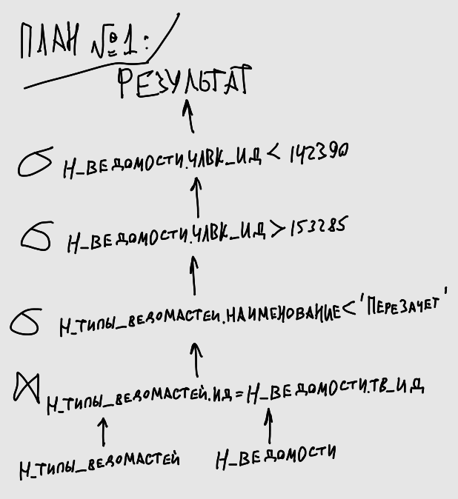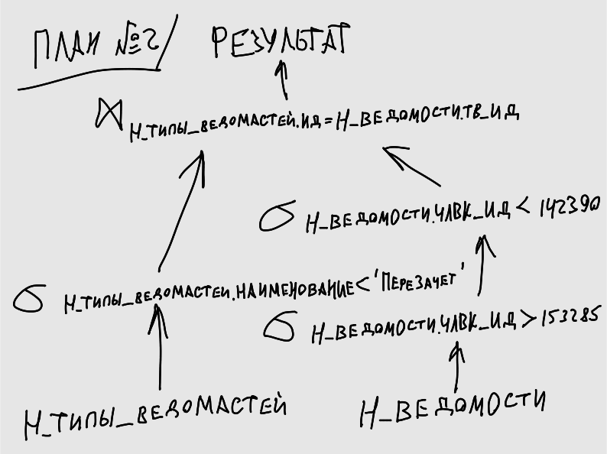
Оптимальный план – 2-й, т.к. выборка происходит на более ранних этапах, идет соединение только нужных атрибутов, и, как следствие, размер промежуточных данных меньше.
EXPLAIN ANALYZE для запроса:
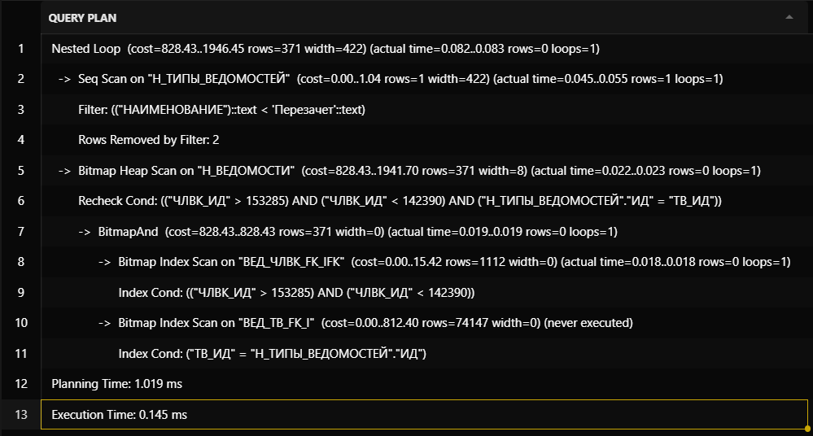

Запрос 2:

SELECT Н_ЛЮДИ.ИД, Н_ОБУЧЕНИЯ.НЗК, Н_УЧЕНИКИ.ИД
FROM Н_ЛЮДИ
RIGHT JOIN Н_ОБУЧЕНИЯ ON Н_ЛЮДИ.ИД = Н_ОБУЧЕНИЯ.ЧЛВК_ИД
RIGHT JOIN Н_УЧЕНИКИ ON Н_ЛЮДИ.ИД = Н_УЧЕНИКИ.ЧЛВК_ИД
WHERE 1=1
AND Н_ЛЮДИ.ИМЯ > 'Ярослав'
AND Н_ОБУЧЕНИЯ.ЧЛВК_ИД > 163484;

Индексы, добавление которых уменьшит время выполнения запроса:
- индекс для фильтрации по ЧЛВК_ИД:

CREATE INDEX index_obucheniya_chlv_id ON Н_ОБУЧЕНИЯ USING btree (ЧЛВК_ИД);

В запросе присутствует условие Н_ОБУЧЕНИЯ.ЧЛВК_ИД > 163484. Это диапазонный поиск, для которого B-tree индекс является наиболее эффективным.
- индекс для фильтрации по ИМЯ:

CREATE INDEX index_people_name ON Н_ЛЮДИ USING btree (ИМЯ);

Как обычно – для диапазонов нужен btree. Кроме того, данные индексы по внешним ключам (ЧЛВК_ИД) необходимы для оптимизации соединений. Они позволяют СУБД отказаться от ресурсоемкого построения хэш-таблиц в памяти (Hash Join) в пользу метода Index Nested Loop Join, где сопоставление строк из разных таблиц происходит практически мгновенно по индексу.
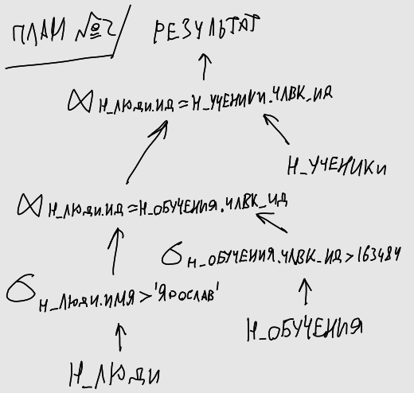
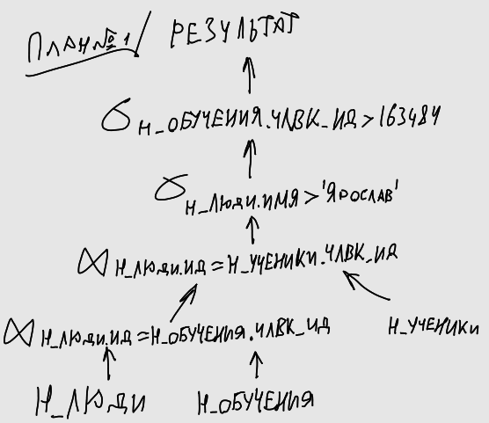
Возможные планы выполнения запросов без индексов:

Оптимальный план – 2-й, т.к. выборка происходит на более ранних этапах, идет соединение только нужных атрибутов, и, как следствие, размер промежуточных данных меньше.
EXPLAIN ANALYZE для запроса:
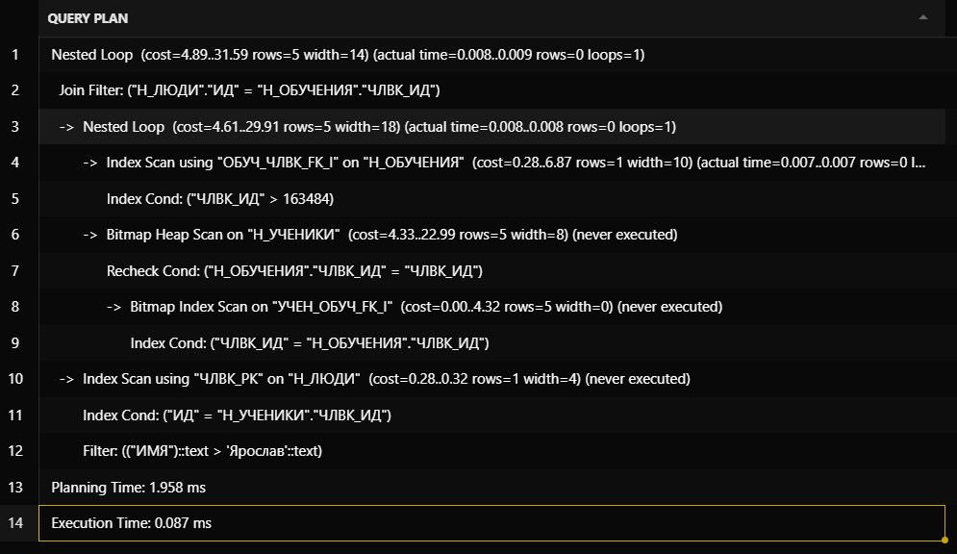

Выводы по работе
В ходе выполнения лабораторной работы я освоил работу с реляционной алгеброй и научился строить планы выполнения запросов, а также их диаграммы. Я изучил различные виды индексов и узнал, как использовать их для оптимизации запросов. Теперь я могу применять полученные знания для эффективной работы с базами данных и повышения производительности SQL-запросов.

